**Имена:** Николай Илиев **Предмет: Програмиране с Java, част 2**

Кристина Борисова

**Дата: 08-04-2017**

**e-mail:** [**darkart@abv.bg**](mailto:darkart@abv.bg)

**kristinaborisova@mail.bg GitHub:** https://github.com/fusionart/NuPogodiGame

**“Ну Пагади” 2D Игра**

**1. Условие**

Проект - обектно-ориентирана 2D игра “Ну Пагади”.От 4 страни на игралното поле се генерират яйца на случаен принцип, през определен интервал от време.Задачата на играча е да хване всяко едно от тях.При уловено яйце получава точка, а при пропуснато – губи живот.Играта продължава докато играча не изгуби всичките си животи.При повишаване на броя точки се повишава и нивото на играта, честотата и скоростта на яйцата се увеличават.

**2. Въведение**

Приложението е реализирано на платформата Java.

**3. Теория**

С помощта на софтуера Eclipse (многоезична среда за разработване на софтуер, която включва интегрирана среда за разработка (IDE) и плъгин система) и LibGDX

са реализирани всички визуалните елементи, както и самият алгоритъм, работещ под Java

**4. Използвани технологии**

**Eclipse, Libgdx, Java**

**5. Инсталация и настройки**

Проекта се импортира в Еclipse, след което се стартира като Java Application от главния клас (DesktopLauncher.java).

**6. Кратко ръководство на потребителя**

При стартиране на приложението се показва начален екран с 4 бутона, всеки от които препраща на нов екран.За започване на играта се избира “Play Game” бутонът, който приветства потребителя и го подканва да играе. След като потребителя натисне бутона за започване на играта, се отваря нов прозорец,играта се стартира.

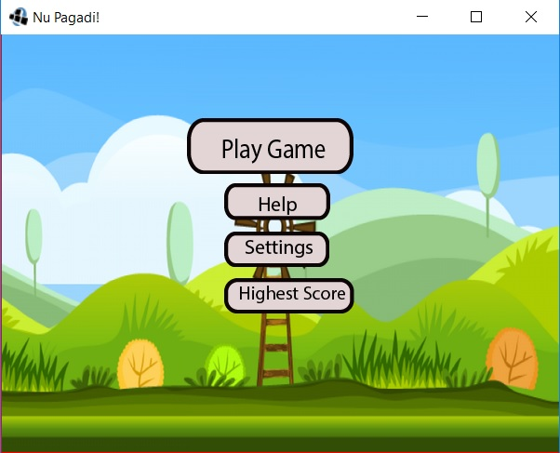

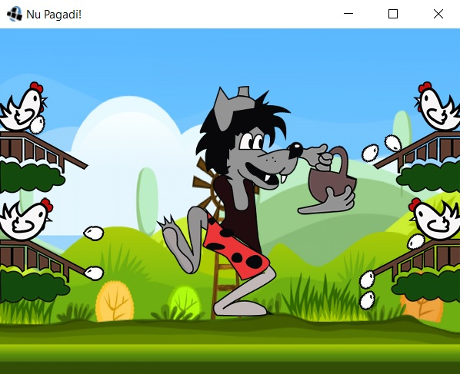

**7. Примерни данни**

Входящите данни се регистрират като кликвания на екрана посредством стрелките на клавиатурата. При стартиране на играта се визуализира и появява вълкът, както и яйцата, които трябва да бъдат хванати от него.За всяко хванато яйце играча получава +1 точка, а за всяко опуснато губи живот, като всичко това се визуализира на екрана по време на играта.

**8. Описание на програмния код**

Някои от по-важните методи в програмата са:

New LwjgApplication(new GameScreen(), config) - мястото от където се стартира програмата.

*gameStage*.draw();batch.begin();batch.еnd(); - отговаря за GUI при началото на играта, добавя всички графични елементи.

AddListenerToStage(), wolfMovement(keykode) – отговаря за отчитането на входни данни под формата на натиснати от потребителя бутони и ги преобразува в действия в играта

eggsGenerator.createEggs(); addEggs(); update(); – генериране на яйца на случаен принцип и добавянето им на екрана

lostLive(), score() – Отговаря за точките и животите на играча

**9. Приноси на курсиста, ограничения и възможности за бъдещо разширение**

Програмата е създадена с цел забавление на потребителя, като главната програмна логика е написана от Николай Илиев.Проекта трябва да бъде развиван още, за да достигне завършен вид.

**10. Използвани източници**

- www.stackoverflow.com

- <https://github.com/libgdx/libgdx/wiki/Gradle-and-Eclipse>

